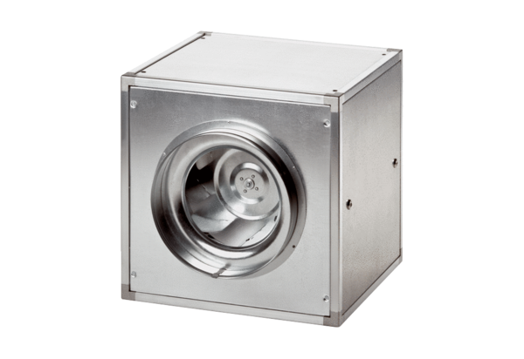Quickbox DSQ 56/6Unité de conditionnement : 1 pièceGamme: C
Numéro de référence : 0080.0040Fabricant : MAICO

